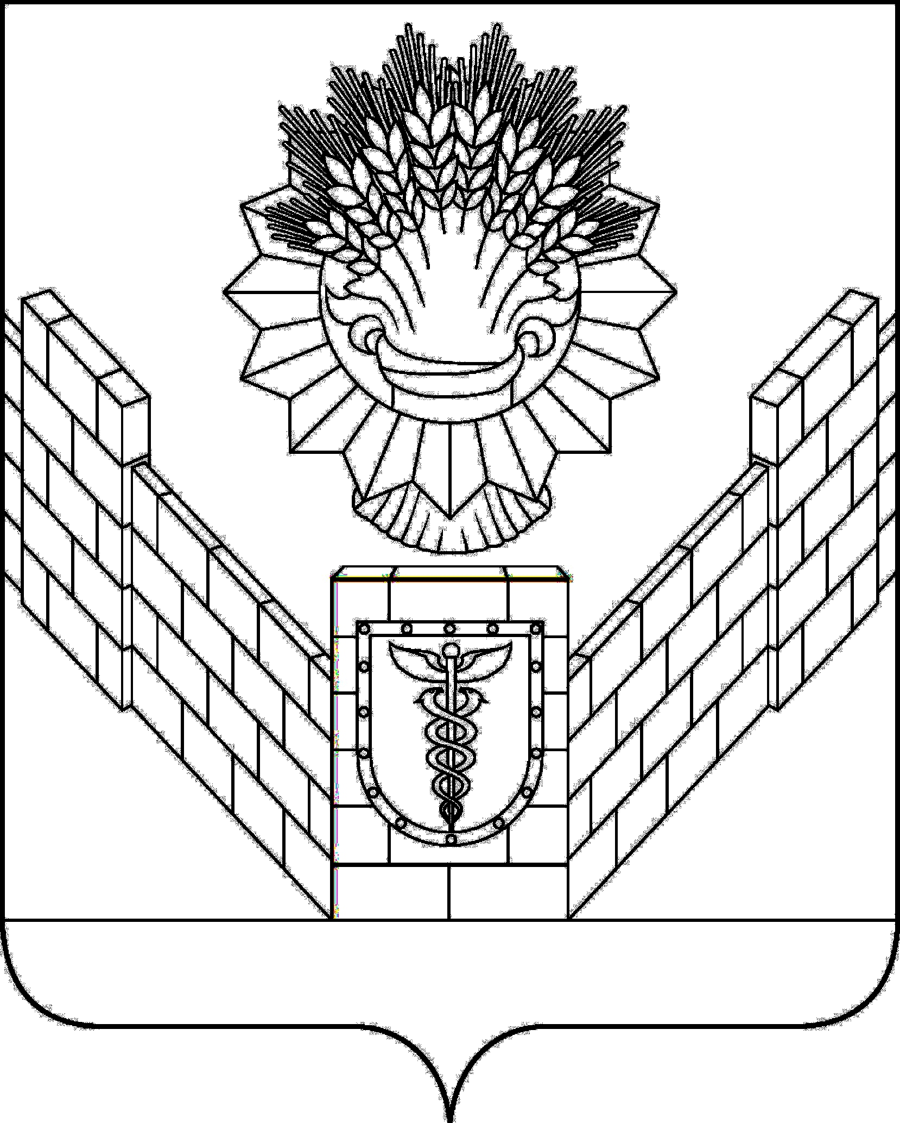

СОВЕТ
ТБИЛИССКОГО СЕЛЬСКОГО ПОСЕЛЕНИЯ
ТБИЛИССКОГО РАЙОНА

РЕШЕНИЕ
от 26 января 2018 года № 318
ст-ца Тбилисская

О внесении изменений в решение Тбилисского сельского Совета народных депутатов Краснодарского края от 25 июня 1991 года «О выделении земельного участка под индивидуальное строительство»

Рассмотрев заявление Потемкиной Александры Федоровны, зарегистрированной по адресу: Краснодарский край, Тбилисский район, ст-ца Тбилисская, ул. Совхозная, 25, о внесении изменений в решение Тбилисского сельского Совета народных депутатов Краснодарского края от 25 июня 1991 года «О выделении земельного участка под индивидуальное строительство», руководствуясь статьями 26, 64 устава Тбилисского сельского поселения Тбилисского района Совет Тбилисского сельского поселения Тбилисского района р е ш и л:
1. Внести следующие изменения в решение Тбилисского сельского Совета народных депутатов Краснодарского края от 25 июня 1991 года «О выделении земельного участка под индивидуальное строительство» в наименовании и пункте 1 слова «индивидуальное строительство» заменив словами «личное подсобное хозяйство».
2. Решение вступает в силу со дня его подписания.

Председатель Совета Тбилисского
сельского поселения Тбилисского района В.В. Соломахин

